Ejercicio 1 (MER – Pasaje a Tablas) Puntos 25

1) Una planta de fabricación de autopartes para vehículos desea implementar una base de datos. De los vehículos se conoce un identificador que es único, la marca y el modelo. Existen 3 tipos de vehículos: comunes, utilitarios y camionetas. De los utilitarios se conoce la cantidad de pasajeros que pueden llevar y de las camionetas se sabe la carga máxima que soportan. Las autopartes se identifican por un código, nombre, stock y color. El código de la autopartes se compone de 3 letras y 5 números. Cada autoparte tiene una parte sustituta para poder intercambiarla en caso de falta de stock. La producción registra que partes se fabrican para los vehículos. Varias partes están presentes en varios vehículos. Se debe registrar la fecha de la producción. No se pueden asociar partes que no tengan stock. La producción se distribuye a varias ciudades. De la ciudad se conoce su código y su nombre.

2) En el colegio la Santa Paciencia quiere administrar la información de sus: alumnos, profesores y exámenes tomados.De los profesores se sabe: la ci, nombre, solo el nombre de las múltiples materias que puede tomar examen y la dirección. De los exámenes se sabe: un número único que los identifica, la fecha, hora (formada por una hora de inicio y de fin) y cual es el único profesor que eventualmente van a tomar ese examen (eventualmente porque que puede ser que no se inscriban alumnos), todo examen debe tener un profesor asignado. De los alumnos interesa saber la cedula, nombre, fecha nacimiento; además si el alumno cursa siclo básico se quiere saber el año que ingresó o si cursa bachillerato la orientación seleccionada. Los alumnos solo se pueden inscribir una vez a cada exámenes que tienen profesor asignado y se quiere saber cual fue la nota (con valore entre 0 y 12) que obtuvo. Por ultimo se quiere tener el conjunto de ejercicios de cada examen de los cuales se quiere saber: Nro del ejercicio el cual identifica al ejercicio dentro del examen (notar que este número se puede repetir para diferentes exámenes), letra del ejercicio, solución, puntos entregados y dificultad con los valores bajo medio o alto.
3)Un Hospital tiene médicos que trabajan en él. De los médicos se sabe su numero de registro medico, su nombre y la especialidad que tienen. Estos médicos dictan consultas, de las cuales se sabe la fecha y hora en la que se realizan, además del numero máximo de pacientes que pueden atenderse. De los pacientes del hospital se sabe su cedula, nombre y la fecha de nacimiento. Cuando un paciente pide numero para una consulta se deberá verificar si aun quedan números disponibles. Las recetas de drogas solo pueden generarse dentro de una consulta medica, sabiéndose el numero de formulario y el nombre de la droga recetada. Tomar en cuenta que a partir de la receta se sabe cual medico se la recetó a que paciente; no pudiéndose realizar mas de tres recetas por consulta y por paciente.

Ejercicio 3 (Consultas SQL) Puntos 25

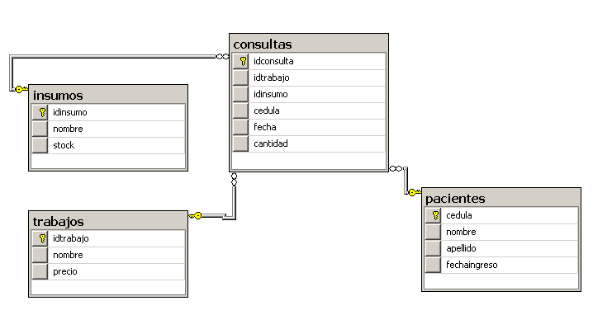

A) Listar todos los datos de los pacientes que ingresaron hace 60 días ordenados por fecha de ingreso en forma descendente.

B) Listado de Cédula, nombre y cantidad de trabajos para cada paciente. Sólo se deben listar los pacientes con más de 3 trabajos.

C) Crear un procedimiento almacenado que recibe por parámetro una cédula y elimina el paciente de la tabla correspondiente. Si el paciente tiene consultas, el procedimiento debe retornar -1; si hay error, debe retornar -2 y si se pudo eliminar debe retornar 1.

D) Crear un procedimiento almacenado en el cual dada una id de consulta, se cargue en dos parámetros de salida el nombre y la cédula del paciente que realizo la consulta. Además del procedimiento almacenado, se deberán escribir las sentencias necesarias para probar dicho procedimiento.

E) Crear un procedimiento almacenado que dados los parámetros necesarios agregue una nueva consulta. Al dar de alta la consulta, se debe actualizar también el stock de la tabla insumos. Como se actualizan 2 tablas, debe usar transacciones para este procedimiento. El código debe retornar -1 si la cantidad es mayor al stock existente, -2 si hay error y 1 si el resultado fue exitoso. Aclaración: el campo idconsulta es autonumerado.

F) Listado de Cédula, nombre y cantidad de trabajos para cada paciente..

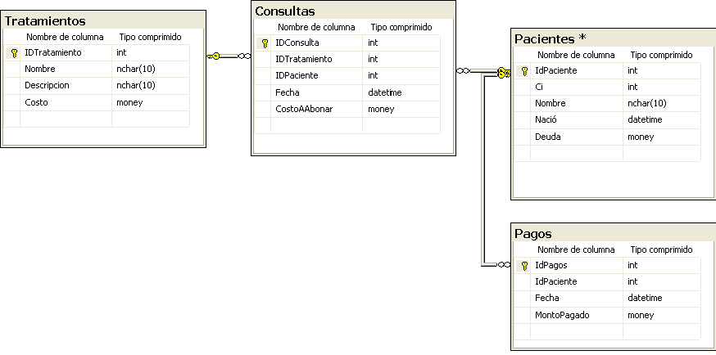

A) Listar CI y nombre de pacientes, conjuntamente con el nombre y la descripción del tratamiento recibido para las consultas del último año

B) Listar IdTratamientos y Nombre del tratamiento, conjuntamente con del total del costo a abonar de aquellos tratamientos que tienen más de 3 consultas realizadas

C) Crear un procedimiento almacenado que dado todos lo datos necesarios de un tratamiento, lo agregue a la base de datos. Se debe retornar -1 si el nombre del tratamiento está repetido o el identificador del mismo si se realizo el alta correctamente.

D) Crear un procedimiento almacenado que dado un costo por parámetro, se actualice en un 10% el costo de aquellos tratamientos cuyo costo actual sea mayor que el determinado por parámetro. Se deberá retornar la cantidad de registros afectados

E) Crear un procedimiento almacenado que dado el identificador del paciente, y el monto que se pago, genere un nuevo pago para el día de la fecha en la base de datos. Se deberá disminuir la deuda del cliente. El procedimiento deberá devolver valores indicando los errores en caso de que existan.

F) Listar IdPacientes y Nombre de los pacientes, de aquellos que tengan más de 3 consultas. Desplegar además el total del costo a abonar para el paciente.

G) Crear un procedimiento almacenado que dado todos lo datos necesarios de una Consulta, la agregue a la base de datos. Se debe retornar -1 si el Id del tratamiento no existe, -2 en caso de que el Id de paciente no exista o el identificador de la misma si se realizo el alta correctamente.

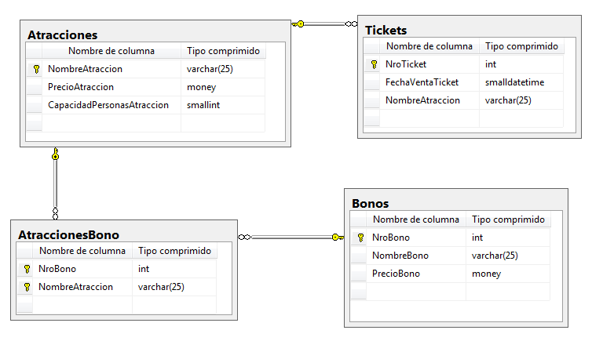

A) Listar todas las atracciones de los bonos cuyo precio es mayor a 100.
B) Suma total de ventas de tickets para un rango de fechas dado.
C) Suma total de ventas de tickets para el último mes de venta
D) Crear un procedimiento almacenado para agregar un nuevo ticket. El procedimiento retorna -1 si no existe la atracción y si todo está bien retorna NroTicket (que tiene la propiedad Identity).
E) Crear un procedimiento almacenado que dado el nombre de una atracción la trata de eliminar y retorna -1 si la atracción tiene un ticket asociado, -2 si la atracción tiene un bono asociado y 1 si pudo eliminar la atracción.
F) Crear un procedimiento almacenado que incremente el precio de las atracciones en un 10%. Retornar 1 si puedo realizar la actualización, -1 si hubo algún error.

